Подарки - это незаменимый атрибут любого праздника. Подарки получать довольно приятно, ведь они являются символом любви и хорошего отношения к близкому человеку. Подарки любят и дети, и взрослые. Сделаем подарок из одноразовых тарелок к наступающему празднику Пасха, которые можно потом подарить родным и близким.
Мастер-класс по декупажу одноразовых тарелочек предназначен для детей от 3-7 лет и родителей.
Цель: научить выполнять декупаж тарелок (одноразовых) доступными средствами.
Задачи:
-Образовательные: научить выполнять декупаж одноразовых тарелок доступными средствами.
-Развивающие: развивать творческое мышление, воображение, развивать чувство цвета, композиции, интерес к окружающему миру.
-Воспитательные: воспитывать бережное отношение к близким людям, аккуратность выполнения работы.

Нам понадобятся следующие приборы и материалы:

- Одноразовые тарелки,
- Бумажные трехслойные салфетки с рисунком,
- Клей ПВА,
- Кисточка,
- Ножницы,
- Гуашь
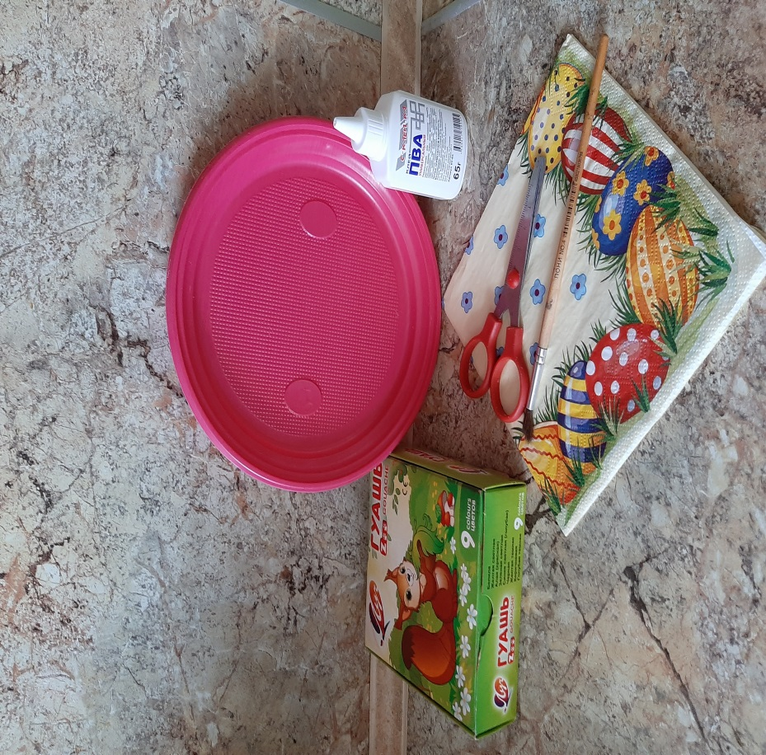
Для простоты выполнения декупажа можно взять одноразовые тарелки с рисунком на окантовке. Я выбрала цветную тарелку.
Выбираем из бумажных салфеток фон и рисунок, вырезаем ножницами понравившиеся элементы. Затем необходимо приложить элемент на тарелку, чтобы определить место его расположения.
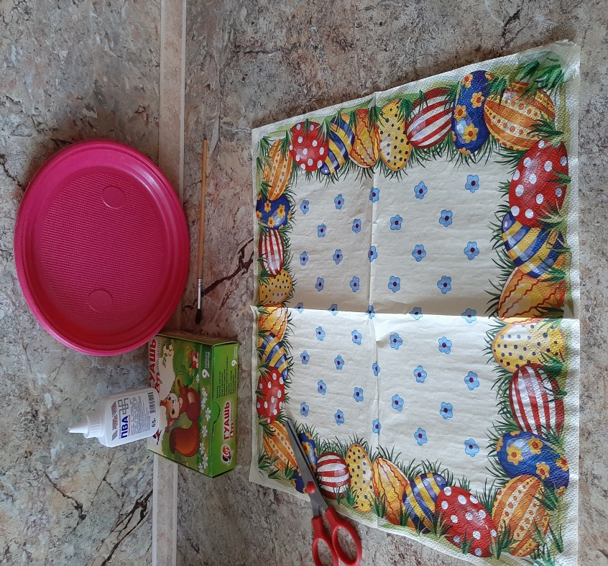
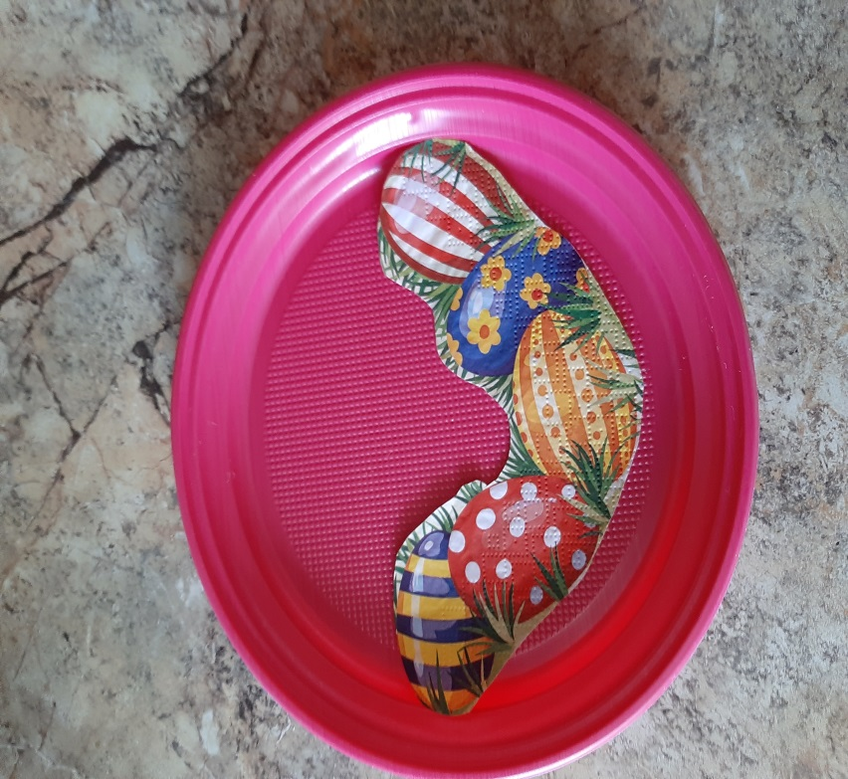

Теперь необходимо отделить верхний цветной слой салфетки для нашей работы.

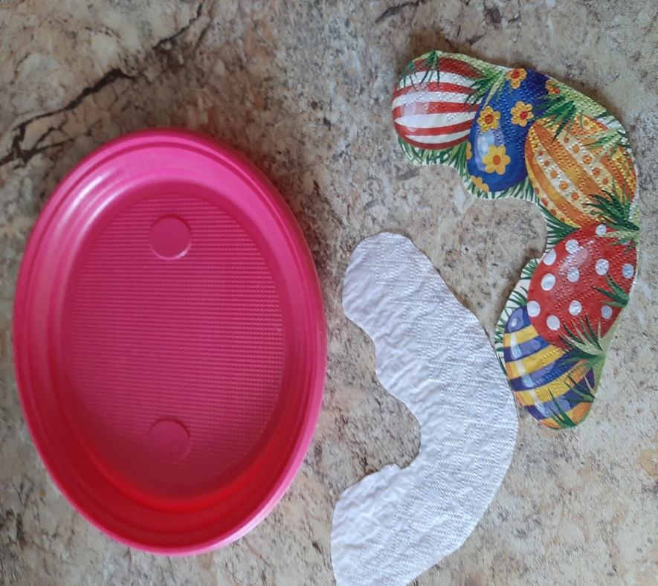

Сверху салфетки на середину наносим и промазываем клеем ПВА (от середины к краям, чтобы вышли пузырьки). Приклеиваем рисунок.
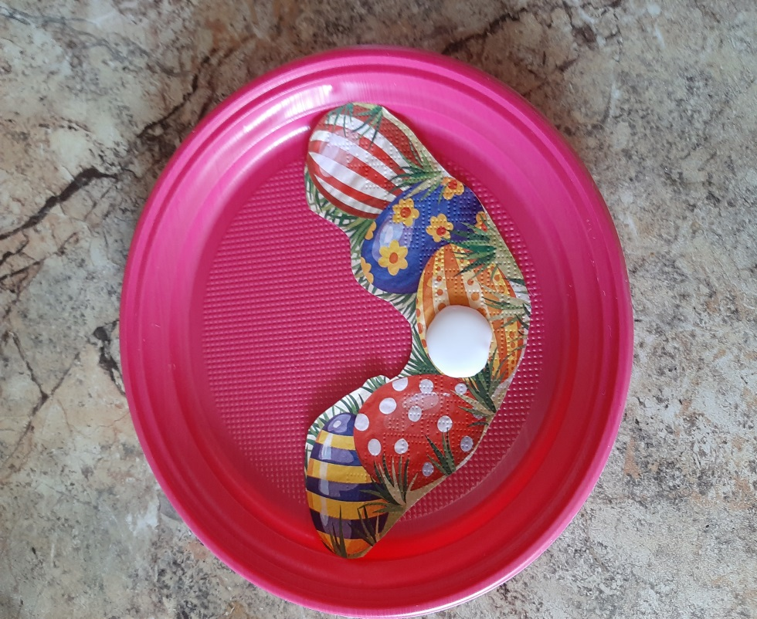
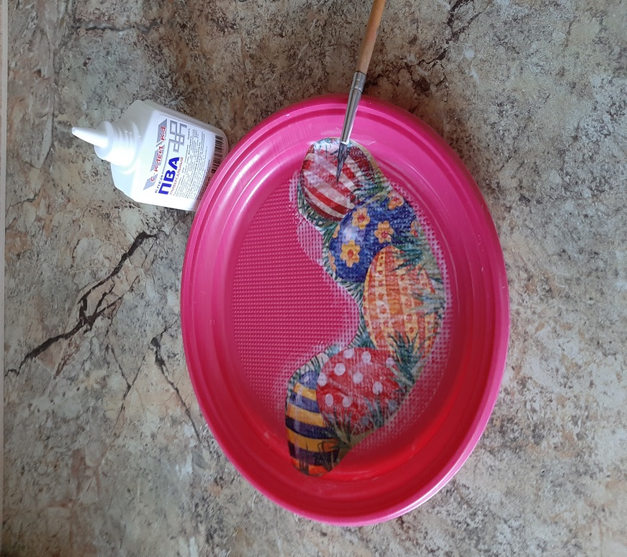
После того, как клей высохнет, можно приступать к декорированию тарелочки. Я декорировала гуашью. По желанию можно украсить пайетками, бусинами. Вот такая тарелочка получилась у меня.
